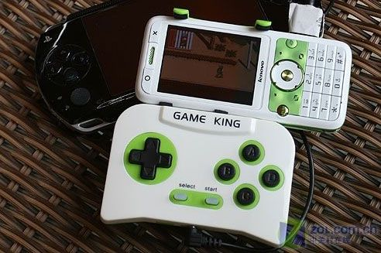
Lenovo je za ljubitelje igranja u pokretu pripremio zanimljiv mobilni telefon pod oznakom i909.
Telefon je čistog i jednostavnog dizajna i solidne opreme. Tu su 2,4-inčni QVGA ekran koji prikazuje 262 hiljade boja, 2-megapikselna kamera, kao i podrška za kartice microSD.
Najzanimljivija stvar u celoj priči je ugrađeni emulator igračke konzole NES sa klasičnim Nintendovim igrama, a tu je zgodan dodatak u vidu kontrolera za jednostavnije i ugodnije igranje.
Podržana je i reprodukcija mp3 i video datoteka, a uređaj je za sada dostupan samo na kineskom tržištu.

